МИНИСТЕРСТВО СТРОИТЕЛЬСТВА
И ЖИЛИЩНО-КОММУНАЛЬНОГО ХОЗЯЙСТВА
РОССИЙСКОЙ ФЕДЕРАЦИИ

СВОД ПРАВИЛ |  | СП 270.1325800.2016

ТРАНСПОРТНЫЕ СООРУЖЕНИЯ В СЕЙСМИЧЕСКИХ РАЙОНАХ.
Правила оценки повреждений дорог при землетрясениях в отдаленных и труднодоступных районах

Издание официальное

Москва 2016

Предисловие
Сведения о своде правил
- ИСПОЛНИТЕЛЬ – Общество с ограниченной ответственностью «Проектирование, обследования, испытания строительных конструкций» (ООО «ПОИСК»)
- ВНЕСЕН Техническим комитетом по стандартизации ТК 465 «Строительство»
- ПОДГОТОВЛЕН к утверждению Департаментом градостроительной деятельности и архитектуры Министерства строительства и жилищно-коммунального хозяйства Российской Федерации (Минстрой России)
- УТВЕРЖДЕН приказом Министерства строительства и жилищно-коммунального хозяйства Российской Федерации от 16 декабря 2016 г. № 969/пр и введен в действие с 17 июня 2017 г.
- ЗАРЕГИСТРИРОВАН Федеральным агентством по техническому регулированию и метрологии (Росстандарт)
- ВВЕДЕН ВПЕРВЫЕ

В случае пересмотра (замены) или отмены настоящего свода правил соответствующее уведомление будет опубликовано в установленном порядке. Соответствующая информация, уведомление и тексты размещаются также в информационной системе общего пользования – на официальном сайте разработчика (Минстрой России) в сети Интернет

© Минстрой России, 2016

Настоящий нормативный документ не может быть полностью или частично воспроизведен, тиражирован и распространен в качестве официального издания на территории Российской Федерации без разрешения Минстроя России.
Содержание

1 Область применения
2 Нормативные ссылки
3 Термины и определения
4 Основные положения
5 Определение силы землетрясения
6 Оценка повреждений транспортных сооружений
7 Особенности содержания дорог в сейсмических районах
8 Основные правила обеспечения безопасной эксплуатации железных дорог в зоне землетрясения
Приложение А (справочное) Повреждения железной дороги при разрушительном землетрясении в Армении 7 декабря 1988 г.

Введение
Настоящий свод правил разработан в соответствии с требованиями федеральных законов от 27 декабря 2002 г. № 184-ФЗ «О техническом регулировании», от 30 декабря 2009 г. № 384-ФЗ «Технический регламент о безопасности зданий и сооружений» и от 29 июня 2015 г. № 162-ФЗ «О стандартизации в Российской Федерации».
Свод правил предназначен для оперативной оценки состояния дорог после разрушительных землетрясений в удаленных и труднодоступных районах с использованием информации о последствиях стихийного бедствия при внесении временных изменений в порядок движения поездов и автомобилей на железных, автомобильных и городских дорогах в районе землетрясения, а также при планировании неотложных ремонтно-восстановительных работ, обеспечивающих транспортную доступность района стихийного бедствия.
Настоящий свод правил разработан ООО «ПОИСК» (руководитель работы – д-р геол.-мин. наук, проф. Г.С. Шестоперов). При разработке настоящего свода правил использованы материалы обследований дорог и зданий транспортного назначения, выполнявшиеся АО «ЦНИИС» (д-р техн. наук, проф. И.Я. Дорман, д-р техн. наук, проф. Г.С. Переселенков, д-р техн. наук А.С. Платонов, канд. техн. наук А.А. Решетняк, инж. А.В. Кручинкин, инж. В.А. Балаш, инж. Л.Л. Лапшин).

СВОД ПРАВИЛ
ТРАНСПОРТНЫЕ СООРУЖЕНИЯ В СЕЙСМИЧЕСКИХ РАЙОНАХ Правила оценки повреждений дорог при землетрясениях в отдаленных и труднодоступных районах
Transport facilities in seismic area. Rules for evaluation of highway and railway structures seismic damages in far and inaccessible zones
Дата введения –2017-06-17

1 Область применения
  - Настоящий свод правил предназначен для дистанционной оценки повреждений транспортной инфраструктуры исходя из сведений Единой геофизической службы Российской академии наук (далее – Геофизическая служба РАН) о происшедшем на территории Российской Федерации землетрясении силой от 6 до 10 баллов по шкале MSK-64.
Оценки повреждений дорог распространяются на земляное полотно, верхнее строение пути, дорожные одежды, защитные сооружения, искусственные сооружения, здания, другие объекты, относящиеся к дорожной инфраструктуре, и примыкающие к дорогам склоны.

2 Нормативные ссылки
В настоящем своде правил использованы нормативные ссылки на следующие документы:
ГОСТ 27751–2014 Надежность строительных конструкций и оснований. Основные положения
ГОСТ 31937–2011 Здания и сооружения. Правила обследования и мониторинга технического состояния. Общие требования
Издание официальное
СП 14.13330.2014 «СНиП II-7-81* Строительство в сейсмических районах» (с изменением № 1)
СП 34.13330.2012 «СНиП 2.05.05-85* Автомобильные дороги»
СП 35.13330.2011 «СНиП 2.05.03-84* Мосты и трубы»
СП 119.13330.2012 «СНиП 32-01-95 Железные дороги колеи 1520 мм»
СП 122.13330.2012 «СНиП 32-04-97 Тоннели железнодорожные и автодорожные»
Примечание – При пользовании настоящим сводом правил целесообразно проверить действие ссылочных документов в информационной системе общего пользования – на официальном сайте Федерального агентства по техническому регулированию и метрологии в сети Интернет или по ежегодному информационному указателю «Национальные стандарты», который опубликован по состоянию на 1 января текущего года, и по выпускам ежемесячного информационного указателя «Национальные стандарты» за текущий год. Если заменен ссылочный документ, на который дана недатированная ссылка, то рекомендуется использовать действующую версию этого документа с учетом всех внесенных в данную версию изменений. Если заменен ссылочный документ, на который дана датированная ссылка, то рекомендуется использовать версию этого документа с указанным выше годом утверждения (принятия). Если после утверждения настоящего свода правил в ссылочный документ, на который дана датированная ссылка, внесено изменение, затрагивающее положение, на которое дана ссылка, то это положение рекомендуется применять без учета данного изменения. Если ссылочный документ отменен без замены, то положение, в котором дана ссылка на него, рекомендуется применять в части, не затрагивающей эту ссылку. Сведения о действии сводов правил целесообразно проверить в Федеральном информационном фонде стандартов.

3 Термины и определения
В настоящем своде правил применены термины по ГОСТ 27751, ГОСТ 31937, СП 34.13330, СП 35.13330, СП 119.13330, СП 122.13330, а также следующие термины с соответствующими определениями:
  - активный разлом: Разлом земной коры или всей литосферы, по которому за последние 10 000 лет происходили смещения горных пород или возникали очаги землетрясений.
  - амплитуда тектонического разрыва: Величина относительного смещения в плоскости разрыва двух смежных точек, находящихся на противоположных крыльях разлома.
  - афтершоки: Более слабые повторные толчки, возникающие в том же очаге после наиболее сильного толчка в связи с постепенно затухающим процессом дробления горных пород в очаговой области земной коры или всей литосферы.
  - вторичные сейсмодислокации: Оползни, обвалы, сели, лавины, водно-песчаные потоки, грифоны, вертикальные разрывы в грунте и остаточные перемещения в грунте, вызванные распространением сейсмических волн.
  - гипоцентр землетрясения: Место начала разрушения горной породы в очаге землетрясения, завершающегося образованием (обновлением) тектонического разлома.
  - глубина очага: Расстояние от гипоцентра землетрясения до земной поверхности.
  - землетрясение (тектоническое): Колебания земной поверхности и недр Земли в результате разрыва горных пород, вызывающего изменение напряженного состояния в очаге землетрясения и излучение сейсмических волн.
  - земная кора: Внешняя оболочка Земли толщиной на континентах 30–50 км, ограниченная снизу поверхностью Мохоровичича (см. 3.15).
  - зона наибольших сотрясений: Область наиболее интенсивных колебаний грунта, возникающих вблизи выходящих на земную поверхность или приближающихся к ней тектонических разрывов.
  - изосейсты: Линии, соединяющие пункты с одинаковой силой происшедшего землетрясения и разделяющие области с различной балльностью. Форма изосейст контролируется положением и магнитудой очага землетрясения, а также местными инженерно-геологическими и геоморфологическими условиями.
  - литосфера: Внешняя оболочка Земли толщиной на континентах около 70 км, ниже которой располагается менее жесткий (частично расплавленный) слой астеносферы.
  - магнитуда: Мера землетрясения, характеризующая в неявной форме энергию, выделившуюся при землетрясении в виде сейсмических волн.
  - очаг землетрясения: Область земной коры или всей литосферы, внутри которой заключены первичные необратимые деформации при данном землетрясении.
  - первичные сейсмодислокации: Разрывы земной поверхности, поднятия, опускания и горизонтальные перемещения участков земной коры.
  - поверхность Мохоровичича: Граница между корой и мантией при переходе через которую скачкообразно изменяются скорости продольных и поперечных сейсмических волн.
  - сейсмические волны: Колебательный процесс распространения быстрых изменений напряженно-деформированного состояния земной коры или всей литосферы из очага землетрясения на сопредельные участки недр и земной поверхности.
  - сейсмодислокации: Изменения земной поверхности, возникающие при землетрясениях.
  - сила землетрясения: Мера воздействия землетрясения на земную поверхность, строительные объекты, людей и животных.
  - средние по сейсмическим свойствам грунты: Покровные песчано-глинистые отложения, сейсмическая жесткость которых (произведение плотности грунта на скорость поперечных сейсмических волн) близка к 655 т/(м^{2.}с).
  - тектонический разрыв: Относительное смещение при землетрясении крыльев разлома.
  - уравнение макросейсмического поля: Математическое выражение, позволяющее приближенно определить силу землетрясения в известном пункте на равнинной местности для участков, сложенных средними по сейсмическим свойствам грунтами, по магнитуде землетрясения, глубине очага, эпицентральному расстоянию и эмпирическим коэффициентам.
  - шкала MSK-64: Сейсмическая шкала, служащая для оценки в баллах силы землетрясений в зависимости от реакций людей и животных, тяжести повреждений некоторых типов зданий и других эффектов колебаний грунта.
  - эпицентр: Точка на земной поверхности, расположенная над гипоцентром.

4 Основные положения
  - При оценке последствий разрушительных землетрясений следует учитывать, что внезапные изменения в литосфере часто развиваются как каскадный процесс, когда во время предыдущей фазы создаются условия для возникновения последующего опасного явления, имеющего иную физическую сущность.
  - К первой фазе относятся подвижки блоков земной коры с возможным выходом на поверхность тектонических разрывов и распространением из очага землетрясения сейсмических волн.
  - Вторая фаза включает в себя оползни, обвалы, лавины, цунами и другие опасные литосферные и гидросферные явления. Отдельные участки суши затапливаются в результате тектонического опускания местности, нагона воды на прибрежные участки суши или образования подпрудных озер при обвалах (оползнях) скальной породы и покровных отложений с горных склонов в русла рек. Возникают мощные селевые потоки при прорыве образовавшихся земляных плотин.
  - Совместно с тектоническими и волновыми воздействиями вторичные по времени возникновения поражающие факторы землетрясения повреждают или разрушают транспортную инфраструктуру. В результате нарушения прочности (устойчивости) сооружений и работы систем, обеспечивающих безопасное функционирование дорог, возможен переход природной катастрофы в техногенную, включающую в себя аварии подвижного состава, пожары, взрывы, загрязнение окружающей среды вредными веществами, перевозимыми по дорогам, что необходимо учитывать при проектировании новых объектов, усилении существующих сооружений и восстановлении объектов после разрушительных толчков.
  - Подземные толчки в районе стихийного бедствия могут продолжаться с перерывами в течение длительного времени (от нескольких суток до нескольких месяцев), вызывая дополнительные повреждения сооружений.
  - Для обеспечения безопасности движения службам эксплуатации дорог рекомендуется проводить мониторинг состояния транспортной инфраструктуры на весь период сейсмической активности в районе землетрясения, включая афтершоки силой 6 баллов и более по шкале MSK-64. Технический мониторинг выполняется согласно требованиям ГОСТ 31937 с учетом положений настоящего свода правил.
Примечание – При организации визуальных обследований в зоне землетрясения следует иметь в виду, что повторяющиеся подземные толчки силой 6 баллов и более приводят к уменьшению фактической несущей способности и дополнительным деформациям сооружений. Для купирования выявленных дефектов рекомендуются ремонт и усиление несущих конструкций по временной схеме (устройство временных опор в виде шпальных клеток, железобетонных рубашек поврежденных каменных опор и др.).
  - При оценке возможных повреждений дорог при землетрясениях следует учитывать данные ранее выполненных обследований транспортных сооружений в сейсмических районах, выявленные причины повреждений дорог, эффективность способов антисейсмической защиты при новом строительстве и повышения сейсмостойкости при капитальном ремонте (реконструкции) транспортной инфраструктуры.
  - Повреждения дорог рекомендуется оценивать применительно к сооружениям в несейсмостойком исполнении, пониженной и нормативной сейсмостойкости.
  - К сооружениям (конструкциям) в несейсмостойком исполнении относятся:
- сооружения (конструкции) с близким к предельному физическим износом (сквозная коррозия металла гофрированных труб, шпунта и др.), а также с местными и общими деформациями, указывающими на возможность отказов по ГОСТ 27751;
- конструкции, на которые не распространяются нормы сейсмостойкого строительства [например, дорожные знаки, перильные ограждения, устройства СЦБ (сигнализации, централизации и блокировки) и связи].
Примечание – Для продолжения эксплуатации сооружений, имеющих близкий к предельному физический износ и недопустимые деформации, требуется выполнение срочных работ по восстановлению работоспособности конструкций с контролируемым ограничением движения транспортных средств и пешеходов на время проведения предаварийных работ.
  - К сооружениям (конструкциям) пониженной сейсмостойкости принадлежат:
- конструкции, имеющие значительный физический износ, а также деформации, затрудняющие нормальную эксплуатацию и снижающие долговечность сооружений (сквозные трещины в кладке, разрушение защитного слоя бетона, осадки земляного полотна и опор мостов, изменяющие профиль дороги, и др.);
- объекты, техническое состояние которых является удовлетворительным, но с несущими конструкциями, не соответствующими требованиям действующих норм проектирования в сейсмических районах.
Примечание – Для сооружений, имеющих значительный физический износ и деформации (ограниченно-работоспособное состояние), продолжение эксплуатации возможно при введении ограничений на вес и скорость транспортных средств с проведением капитального ремонта объекта в течение ближайших пяти лет.
  - Сооружения в сейсмостойком исполнении должны соответствовать указаниям документов, регулирующих изыскания и проектирование транспортных сооружений в сейсмических районах, а также иметь исправное техническое состояние.
Примечание–Сооружения в сейсмостойком исполнении подразделяются на три класса. Сооружения класса сейсмостойкости III должны выдерживать без разрушения землетрясения, повторяющиеся в месте расположения объекта в среднем один раз за 500 лет. Сооружения классов сейсмостойкости II и I должны выдерживать землетрясения, повторяющиеся с интервалом 1000 лет и от 2000 до 5000 лет соответственно. Возможные повреждения сооружений классов сейсмостойкости I и II при землетрясениях в настоящем своде правил не рассматриваются.
  - При разработке проектов капитального ремонта и реконструкции сооружений в несейсмостойком исполнении и пониженной сейсмостойкости следует предусматривать антисейсмические мероприятия, соответствующие действующим нормам проектирования в сейсмических районах.
  - При оценке возможных повреждений дорог при землетрясениях следует иметь в виду, что антисейсмические мероприятия, выполняемые при постройке, капитальном ремонте и реконструкции сооружений в сейсмостойком исполнении, не гарантируют их неуязвимости при землетрясениях, сила которых превышает силу расчетного землетрясения.
  - Наиболее вероятны отказы транспортных сооружений в зонах, расположенных вдоль выходящих на земную поверхность тектонических разрывов, а также на участках пересечения дорогой неустойчивых при землетрясениях склонов и сложенных слабыми грунтами пойм и дельт рек.
Примечание – К неустойчивым при землетрясениях относятся склоны, на которых происходили или прогнозируются оползневые и обвально-осыпные процессы.
  - Исходными данными для оценки возможных повреждений дорог при землетрясениях в удаленных и труднодоступных районах являются сведения Геофизической службы РАН о магнитуде, глубине очага, координатах инструментального эпицентра, силе основного толчка в эпицентре и соответствующие данные об афтершоках. Для оценки силы землетрясения вблизи тектонических разрывов земной поверхности и на удалении от эпицентра, возможных повреждений транспортной инфраструктуры применяют правила настоящего свода правил.
  - Данные дистанционного прогноза силы землетрясений и повреждений дорог используются при планировании восстановительных работ и введении временных ограничений на вес и скорость транспортных средств в целях обеспечения безопасности движения и сокращения сроков восстановления сооружений в пострадавшем районе.
  - При планировании восстановительных работ в районе стихийного бедствия рекомендуется исходить из того, что транспортные сооружения должны быть восстановлены по временной схеме в максимально сжатые сроки для уменьшения санитарных и необратимых потерь населения.
Примечание – Из-за повреждений и разрушений дорог доступность района стихийного бедствия для спасателей и тяжелой строительной техники оказывается сильно ограниченной, что в решающей степени влияет на эффективность спасательных работ и увеличивает число необратимых (летальных) исходов.

5 Определение силы землетрясения
  - Возможные повреждения дорог приближенно оцениваются в зависимости от определяемой упрощенными способами силы землетрясения в баллах шкалы MSK-64 с учетом возможности выхода на земную поверхность тектонических разрывов и инженерно-геологических условий местности.
  - Для ровных участков, сложенных средними по сейсмическим свойствам грунтами, при отсутствии на земной поверхности тектонических разрывов сила землетрясения $I$в баллах шкалы MSK-64 определяется по уравнению макросейсмического поля [формула (5.1)]. Графики уменьшения силы землетрясения в зависимости от эпицентрального расстояния показаны на рисунке 5.1.
$I=bM-slg\sqrt{∆^{2}+h^{2}}+c,$ (5.1)

где $M$ – магнитуда происшедшего землетрясения по данным Геофизической службы РАН;
$∆$ – расстояние от эпицентра землетрясения до рассматриваемого участка, км;
$h$ – глубина очага происшедшего землетрясения, км;
$b$, $s$,$c$ – коэффициенты уравнения макросейсмического поля; в среднем для сейсмоопасной территории Российской Федерации принимают $b=1,5;$ $s=3,5;$ $c=3,0$.
Примечание – Коэффициенты $b$,$s$, $c$, а также формы изосейст могут быть уточнены по рекомендациям региональных сейсмологических организаций.
а) $h=10$ км
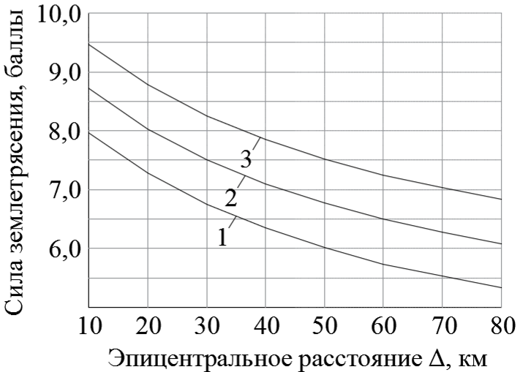
б)$h=15$ км
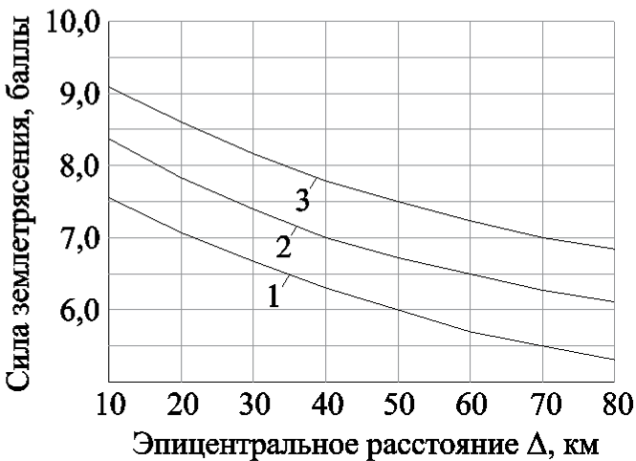

в)$h=20$ км
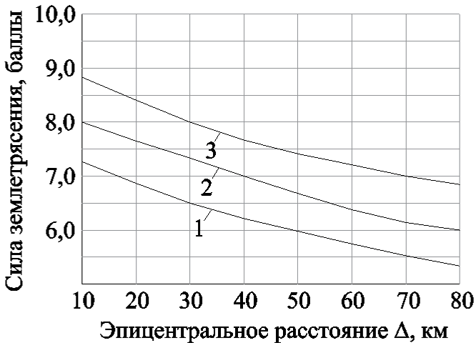

1 – землетрясение с магнитудой $M=6,0$;
2 – то же, с магнитудой $M=6,5$;
3 – то же, с магнитудой $M=7,0$
Рисунок 5.1 – Зависимость силы землетрясения от эпицентрального расстояния $∆$ при глубинах очага $10$, $15$ и $20$ км
  - При оценке повреждений дорог неблагоприятные грунты (илы, пылеватые пески, пластичные глинистые грунты, слагающие поймы и дельты рек),а также опасные геоморфологические и сейсмотектонические условия (участки возможных оползней, обвалов, селей, лавин, активных разломов) учитываются по примечанию 1 к таблице 6.1 и приложению А.
  - Критерий возможности выхода тектонического разрыва на земную поверхность выражается условием (5.2), показанным на графике (рисунок 5.2):
$M≥3,3lgh+3,2$, (5.2)
где $h$ – глубина очага, км.

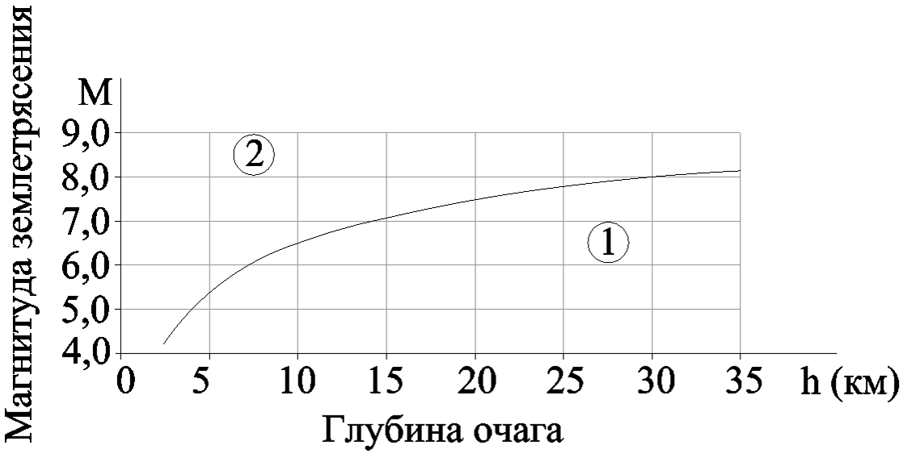

1 – верхняя часть очага находится под земной поверхностью;
2 – верхняя кромка очага выходит из недр
Рисунок 5.2 – График функции $M=3,3lgh+3,2$
  - При выполнении условия (5.2) вероятную амплитуду разрыва рекомендуется находить по формуле (5.3) или по графику (рисунок 5.3):
$A={10}^{0,54M-3,56}$, (5.3)
где $A$ – вероятная амплитуда разрыва, м.
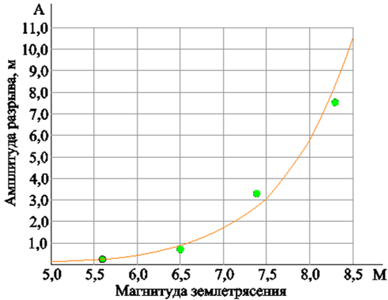
- – средние значения частных совокупностей амплитуд разрывов;
- – график зависимости $A={10}^{0,54M-3,56}$
Рисунок 5.3 – Зависимость амплитуды разрыва от магнитуды землетрясения
Примечание – Найденная по формуле (5.3) амплитуда разрыва располагается примерно посредине длины участка разрывных сейсмодислокаций. Фактическое распределение амплитуды разрыва по его длине определяется по данным полевого инженерно-геологического обследования сейсмотектонических дислокаций.
  - Из-за наклона плоскости разрыва, а также в связи с тем, что разрывы на земной поверхности могут распространяться не вдоль известных глубинных разломов, а идти поперек или под углом к ним, магистральная линия разрывов обычно отклоняется от инструментального эпицентра землетрясения и не совпадает с глубинными тектоническими разломами в плане.
  - Для выявления в удаленных и труднодоступных районах разрывных сейсмотектонических дислокаций рекомендуется использовать данные, полученные при аэровизуальных наблюдениях или выявлять сейсмодислокации по космическим снимкам высокого разрешения. Предварительно места пересечения активными разломами трассы дороги определяются с учетом данных о разломах, выявленных при изысканиях, постройке и эксплуатации дороги, а также координат эпицентров афтершоков.
  - При выполнении условия (5.2) вероятную протяженность $L$магистрального разрыва рекомендуется оценивать по формуле (5.4) или по графику (рисунок 5.4):
$L={10}^{0,71M-3,41}$, (5.4)
где $L$ – вероятная протяженность магистрального разрыва, км.

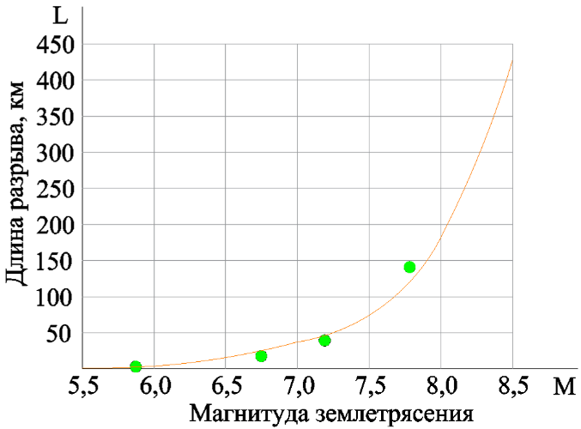
- – средние значения частных совокупностей длин разрывов;
- – график зависимости $L={10}^{0,71M-3,41}$
Рисунок 5.4 – Зависимость длины разрыва от магнитуды землетрясения
  - Ширину зоны наибольших сотрясений допускается принимать равной удвоенной глубине очага, считая границы зоны равноудаленными от магистральной линии сейсмотектонических разрывов.
  - Длина зоны наибольших сотрясений считается равной сумме протяженности $L$ магистрального разрыва и удвоенной глубины очага $h$.
  - Граница зоны наибольших сотрясений проходит параллельно магистральному разрыву. За пределами оконечностей магистрального разрыва первая изосейста землетрясения следует дугам окружностей радиуса $R=h$ с центрами на концах магистрального разрыва. В случае очага, выходящего на земную поверхность, за макросейсмический эпицентр принимается точка, лежащая посредине магистрального разрыва.
  - При оценке повреждений транспортных сооружений в зоне наибольших сотрясений сила землетрясения вблизи сйсмотектонических разрывов принимается равной 8 баллам при магнитуде $5,0≤M<6,0;$ 9 баллам при магнитуде $6,0≤M<7,0$ и 10 баллам при магнитуде $7,0≤M<8,0$.
  - За пределами зоны наибольших сотрясений изосейсты низших баллов принимаются в виде эллипсов с большой осью, близкой к магистральному разрыву, и центром, совпадающим с макросейсмическим эпицентром землетрясения.
  - Длины большой и малой полуосей эллипса, принимаемого за изосейсту$I$-го балла, определяют по формулам:
$a_{1}=\sqrt{\frac{1,5A}{π}}$, (5.5)
$a_{2}=\sqrt{\frac{A}{1,5π}}$, (5.6)
где $A$ – площадь, ограниченная изосейстой $I$-го балла, км².
  - Площадь $A$, км², определяют по формуле
$A=π\left({10}^{2α}-h^{2}\right)$, (5.7)
где $α=\frac{bM+c-I}{s}$;
здесь $b, s, c$ – коэффициенты уравнения макросейсмического поля;
$I$ – сила землетрясения на границе эллипса площадью $A;$
$h$ – глубина очага, км.

6 Оценка повреждений транспортных сооружений
  - По тяжести последствий землетрясений повреждения транспортных сооружений подразделяются на пять степеней:
$d_{1}$ – повреждения, вызывающие необходимость введения ограничений на скорость движения транспортных средств и вес подвижного состава;
$d_{2}$ – повреждения, требующие непродолжительного закрытия движения для проведения службами эксплуатации необходимых ремонтных работ для устранения барьерных мест на дорогах, усиления или разгрузки поврежденных элементов в целях обеспечения безопасности движения подвижного состава и пешеходов;
$d_{3}$ – разрушения отдельных сооружений или их частей, требующие продолжительного закрытия движения для проведения восстановительных работ;
$d_{4}$ – разрушения, охватывающие около половины объектов транспортной инфраструктуры, при возможности восстановления дороги на разрушенном участке;
$d_{5}$ – общее разрушение транспортных сооружений в сочетании с изменениями земной поверхности (опускание побережий морей и водохранилищ, отложение в долинах оползней, обвалов и селей), требующее при восстановлении дороги изменения трассы с обходом разрушенного участка либо принятия специальных мер (устройство селезащитных плотин, цунамизащитных стен и др.) по инженерной защите территории от опасных геологических процессов.
Примечание – Отсутствие повреждений несущих и ограждающих конструкций, требующих введения ограничений на движение поездов, автомобилей и пешеходов, обозначается символом $d_{0}$.
  - Повреждения степени $d_{1}$:
    - Трещины в твердом покрытии проезжей части, в обочинах и откосах земляного полотна автомобильных и городских дорог. Повреждения блоков ограждения проезжей части над деформационными швами. Локальные осадки земляного полотна, нарушающие ровность покрытия проезжей части. На горных участках – осыпи и камнепады, заполняющие емкости защитных сооружений, с поступлением песка, дресвы, щебня и крупных каменных обломков с прилегающих склонов на железнодорожный путь и проезжую часть автомобильных дорог, создающие затруднения для нормальной эксплуатации дорог.
    - Трещины и локальные сколы защитного слоя бетона в стойках и ригелях рамных железобетонных опор мостов, путепроводов, виадуков и эстакад. Повреждения шкафных стенок устоев мостов, разновысоких подферменников и торцов балок пролетных строений. Трещины в обратных стенах устоев и каменных опорах балочных мостов, надсводных строениях арочных мостов и подпорных стенах из каменной кладки на растворе. Раскрытие деформационных швов между звеньями железобетонных труб под насыпями с поступлением грунта из тела насыпи внутрь трубы.
  - Повреждения степени $d_{2}$:
    - Разрывы в твердом покрытии проезжей части автомобильных и городских дорог. Осадка насыпей на подходах к мостам и над водопропускными трубами, препятствующая движению транспортных средств. Оползание откосов выемок, сложенных слабыми покровными отложениями, с поступлением грунта на проезжую часть автомобильных дорог (железнодорожный путь). Недопустимый наклон опор контактной сети. Оползни в откосах высоких насыпей на подтопляемых участках дорог. В горах падение с бортов ущелий на проезжую часть автомобильных дорог (железнодорожный путь) отдельных каменных глыб и небольшие обвалы объемом до нескольких сотен кубических метров.
    - Разрывы в кладке каменных и бетонных опор, опасные для движения по мостам подвижного состава. Смещение устоев мостов в сторону русла пересекаемых водотоков, вызывающее закрытие деформационных швов, предельный угон катков и наклон валков подвижных опорных частей, срез ограничителей продольных перемещений в тангенциальных неподвижных частях и болтов крепления в балансирных опорных частях. Поворот в плане неразрезных пролетных строений с разрушением креплений опорных частей, осадки и поднятия, продольные и поперечные смещения, а также наклоны опор из проектного положения. Разрушение перильного ограждения на мостах.
  - Повреждения степени $d_{3}$:
    - Искривление железнодорожных рельсов на ровных участках местности. Разрывы в земляном полотне и твердом покрытии проезжей части автомобильных и городских дорог. Осадка конусов насыпей на подходах к мостам с понижением отметки проезжей части до 50 см. На склонах вблизи железных и автомобильных дорог возникают оползни и обвалы объемом до нескольких тысяч кубических метров. Разрушение участков дорог, устроенных на слабых водонасыщенных основаниях, из-за разжижения грунта, образования оползней и грязевых потоков.
    - Разрушение мостовых опор из бутовой кладки. Разрывы в бетонных конструкциях подпорных стен. Поперечный сдвиг и падение с опор фасадных блоков плитных пролетных строений. Отрыв от передних стенок бетонных устоев обратных стенок (крыльев). Пластические деформации и наклон опор контактной сети, приводящие к обрыву проводов. Опрокидывание трансформаторов на открытых участках тяговых подстанций. Частичное разрушение пассажирских платформ. Трещины и разрывы в порталах горных тоннелей и галерей. Разрушение самонесущих каменных стен, обрушение стропильных конструкций транспортных зданий.
  - Повреждения степени $d_{4}$:
    - Направленные вдоль оси дороги глубокие разрывы в устроенных на слабых грунтах насыпях с шириной раскрытия краев разрыва в уровне проезжей части до 1,0 м. Осадка конусов насыпей, устроенных на слабых грунтах, на подходах к мостам с относительным смещением проезжей части вниз по вертикали до 1,0 м. Сбрасывание рельсошпальной решетки с основной площадки земляного полотна, устроенного в верхней части крутого склона. На горных участках дорог многочисленные обвалы, заполняющие выемки и разрушающие контактную сеть. Разрушение оползнями участков дорог, проходящих по сейсмически неустойчивым склонам. Объем захваченных обвалами и оползнями пород составляет несколько десятков тысяч кубических метров.
    - Сдвиг и обрушение надфундаментных частей каменных и бетонных опор мостов. Разрушение стальных опорных частей. Падение на грунт одним концом балочных разрезных пролетных строений. Смещение с опорных площадок и обрушение консолей мостов рамно-консольной системы. Опрокидывание железобетонных эстакад с опорами столбчатого типа. Подбрасывание разрезных пролетных строений с разрушением опорных участков железобетонных балок. Разрушение отдельных железобетонных и металлических опор путепроводов. Разрушение железобетонных подпорных стен на естественном и свайном основаниях. Раздавливание стальных гофрированных труб под насыпями.
  - Повреждения степени $d_{5}$:
    - Полное разрушение земляного полотна оползнями, цунами, селевыми и грязевыми потоками, а также гравитационными волнами, возникающими при обрушении горной массы с береговых склонов в морские заливы, проливы, озера и водохранилища. Разрушение дорог ветровыми волнами при тектоническом опускании побережья ниже уровня моря (водохранилища). Затопление отдельных участков дорог при образовании горных озер вследствие сейсмообвалов (сейсмооползней) породы с бортов ущелий (долин) в русло горной реки. Погружение дорог под воду при образовании высоких тектонических уступов в местах пересечения горных рек сейсмотектоническими разрывами.
    - Полное разрушение промежуточных опор и пролетных строений мостов в местах перехода через селеопасные долины. Сброс пролетных строений с опор при заходе цунами в устья рек. Заполнение тоннелей и галерей, расположенных в нижних частях склонов, селевыми массами. Разрушение обделок тоннелей в местах пересечения трассы тектоническими разрывами горной породы с относительным перемещением обделок из проектного положения на противоположных крыльях разлома.
Примечание – Характерными повреждениями степеней $d_{1}$–$d_{4}$ являются местные деформации, общие деформации, исчерпание прочности и потеря устойчивости конструкций соответственно. Повреждения степени $d_{5}$ включают в себя полный отказ сооружений с одновременным изменением инженерно-геологических, геоморфологических и гидрологических условий на разрушенном участке дороги. В высокогорных районах объем единовременного выноса горной массы со склонов при катастрофических землетрясениях может превысить 10 млн м³.
  - Наибольшие степени повреждений транспортной инфраструктуры при землетрясениях дистанционно определяются по таблице 6.1.

Таблица 6.1–Степени повреждений наземных транспортных объектов при землетрясениях силой от 6 до 10 баллов
Сила землетрясения на ровных участках со средними инженерно-геологическими условиями $I$, баллы | Степени повреждения сооружений
 | Сооружения в несейсмостойком исполнении | Сооружения пониженной сейсмостойкости | Сооружения нормативной сейсмостойкости
6 | $$d_{1}$$ | $$d_{0}$$ | $$d_{0}$$
7 | $$d_{2}$$ | $$d_{1}$$ | $$d_{0}$$
8 | $$d_{3}$$ | $$d_{2}$$ | $$d_{1}$$
9 | $$d_{4}$$ | $$d_{3}$$ | $$d_{2}$$
10 | $$d_{5}$$ | $$d_{4}$$ | $$d_{3}$$
Примечания
- В случаях особо неблагоприятных инженерно-геологических (крайне слабые водонасыщенные грунты, подверженные разжижению) и геоморфологических (участки сейсмогравитационных воздействий) условий, а также вблизи сейсмотектонических разрывов возможно увеличение тяжести повреждений на одну степень, но не более степени $d_{5}$.
- На участках выхода на земную поверхность прочных скальных пород тяжесть повреждений сооружений уменьшается на одну степень, но не менее степени $d_{0}$.
- Настоящая таблица не распространяется на сооружения, имевшие до землетрясения ограниченно-работоспособное или предаварийное состояние.

7 Особенности содержания дорог в сейсмических районах
  - Землетрясения силой 6 баллов наиболее опасны для транспортных сооружений, имеющих неудовлетворительное техническое состояние из-за агрессивного влияния внешней среды, техногенных воздействий, ошибок при проектировании или в результате нарушений технологии строительных работ. Для обеспечения сейсмостойкости транспортных сооружений в 6-балльных районах необходимо устранение дефектов, выявляемых при периодических осмотрах (обследованиях) и расчете долговечности конструкций. Обнаруженные дефекты рекомендуется устранять при капитальном ремонте и реконструкции объектов.
  - Землетрясения силой 7 баллов могут нарушить нормальную эксплуатацию дорог. Наиболее уязвимы при таких воздействиях горные дороги на участках осыпей, оползней и камнепадов, а также насыпи на подходах к мостам. Объем оползней может составлять до нескольких сотен кубических метров. В каменных конструкциях опор мостов и подпорных стен образуются трещины, снижающие их надежность при последующих землетрясениях. При проектировании и содержании дорог в 7-балльных районах рекомендуется предусматривать мероприятия по стабилизации склонов и устройству защитных конструкций для предотвращения поступления песка и обломков камней с прилегающих склонов и откосов на проезжую часть автомобильных дорог (железнодорожный путь). На стадии эксплуатации рекомендуется проводить специальные обследования дорожных сооружений после 7-балльных толчков с разработкой и осуществлением мероприятий по устранению возникших дефектов.
  - При толчках силой 8 баллов на дорогах появляются барьерные места, препятствующие движению поездов и автомобилей. Возможны оползни и обвалы объемом до нескольких тысяч кубических метров. Для расчистки дорог от камней и глыб, песка, дресвы и щебня, восстановления профиля верхнего строения железнодорожного пути и проезжей части автомобильных дорог, устранения опасных для движущихся поездов (автомобилей) разрывов рельсовых стыков (твердого покрытия дорог), усиления поврежденных искусственных сооружений требуется временное закрытие движения поездов (автомобилей) по наиболее поврежденным участкам дорог и пешеходов по поврежденным мостам.
  - При 9-балльных землетрясениях возможны отказы верхнего строения железнодорожного пути (дорожной одежды), земляного полотна, искусственных сооружений, контактной сети и транспортных зданий, в том числе от оползней и обвалов объемом до нескольких десятков тысяч кубических метров. Не исключены аварии подвижного состава. На первом этапе восстановительных работ разбираются завалы пути, демонтируется поврежденный железнодорожный путь, укладывается новый балласт, восстанавливается электроснабжение, выполняются работы по временному восстановлению разрушенных искусственных сооружений. С учетом социальной значимости первоочередные строительные работы с восстановлением движения на дорогах, как правило, выполняются в кратчайшие сроки.
  - При силе землетрясения 10 баллов отказы охватывают практически все составляющие транспортной инфраструктуры, включая подвижной состав. Аварии подвижного состава на участках оползней, селей, лавин, обвалов и цунами, опрокидывание локомотивов и вагонов на станциях, разрушение вокзалов могут сопровождаться травмами и гибелью людей. Восстановление дорожной сети в горной местности с большим числом искусственных сооружений, высоких насыпей и глубоких выемок продолжается в течение нескольких недель. При повреждениях степени $d_{5}$восстановление дороги на прежнем месте, как правило, технически невозможно или экономически нецелесообразно. Для восстановления дорожной сети с повреждениями степени $d_{5}$ необходимы изыскания транспортного коридора с менее опасными природными условиями и переустройство дороги на обходе полностью разрушенного участка, либо следует принимать специальные меры инженерной защиты территории от опасных природных процессов.
Наибольшие социально-экономические потери при 10-балльных землетрясениях вызывают оползни, обвалы, лавины, сели, цунами, а также выходящие на земную поверхность сейсмотектонические разрывы.Защита от катастрофических природных воздействий (устройство селезащитных плотин, цунамизащитных стен, цементация слабых грунтов и др.) требует привлечения значительных ресурсов. Наиболее эффективным способом защиты от опасных геологических явлений служит удаление дорог от неустойчивых горных склонов, цунамиопасных побережий и других мест проявления катастрофических поражающих факторов 10-балльных землетрясений.
  - Размеры области повреждений степеней d₁–d₅ транспортных сооружений при землетрясениях оцениваются по площади изосейст от 6 до 10 баллов, уровня сейсмостойкости сооружений и зависимости тяжести повреждений от силы землетрясения, представленной в таблице 6.1.
Для мостов и насыпей пониженной сейсмостойкости размеры областей повреждений допускается приближенно находить по графику (рисунок 7.1) в зависимости от магнитуды землетрясения.
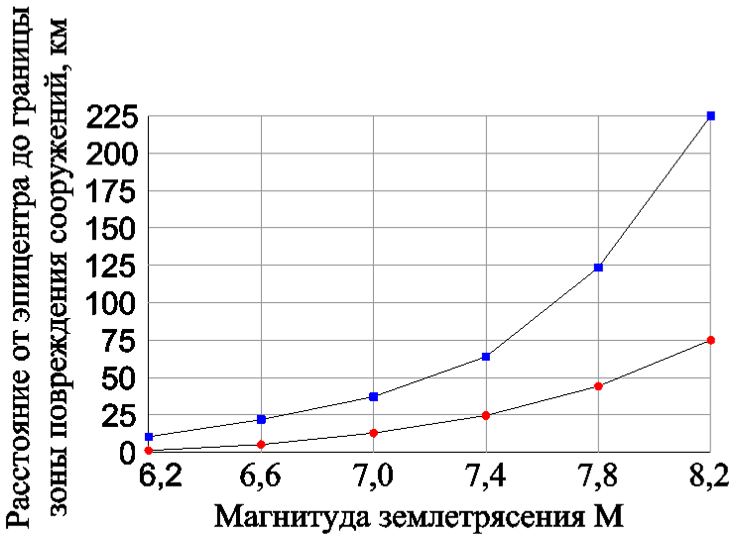
- – мосты;
- – насыпи

Рисунок 7.1 – Наибольшее расстояние от инструментального эпицентра до границы зоны повреждений мостов и насыпей при землетрясениях

8 Основные правила обеспечения безопасной эксплуатации железных дорог в зоне землетрясения
  - К сейсмически опасным для эксплуатации участкам дорог относится железнодорожный путь, расположенный в районах, где сила происшедшего землетрясения составила 6 баллов и более по шкале MSK-64.
Примечание – При силе землетрясения менее 6 баллов возможны ухудшение технического состояния сооружений в несейсмостойком исполнении, а также активизация склоновых процессов вблизи железных дорог.
  - Сведения о координатах эпицентра, глубине очага и магнитуде землетрясения должны поступать в управления дорог от Геофизической службы РАН, наблюдающей за сейсмическими событиями на территории Российской Федерации.
  - Для получения необходимых для обеспечения безопасности движения сведений управления дорог, расположенных в районах сейсмичностью 6 баллов и более по карте сейсмического районирования (см. приложение А СП 14.13330.2014), используют данные Геофизической службы РАН (региональных сейсмологических организаций), полученные в результате обработки дистанционных инструментальных записей землетрясения в районах прохождения подведомственных дорог, а также фактические данные о сейсмодислокациях на земной поверхности и развитии афтершокового процесса,включая оценку возможности повторных разрушительных толчков в зоне стихийного бедствия.
  - Состав требующейся службам эксплуатации сейсмологической информации, сроки и способ ее предоставления определяются совместно управлением дороги и Геофизической службой РАН (региональными сейсмологическими организациями) с учетом положений настоящего свода правил.
  - В зависимости от оценки силы землетрясения, инженерно-геологической обстановки и рельефа местности, расположения и состояния искусственных сооружений, высоких насыпей и глубоких выемок дежурные по станциям и дежурные поездные диспетчеры выдают приказы локомотивным бригадам. Приказы должны содержать требование продолжать движение с ограниченной скоростью с особой бдительностью и готовностью остановиться или прекратить движение на участках с возможными повреждениями пути.
  - Предварительно возможные повреждения пути в зоне стихийного бедствия оцениваются службами эксплуатации дороги согласно настоящему своду правил. Состояние дороги уточняется осмотром верхнего строения пути, земляных и других сооружений на станциях и перегонах, а также транспортных зданий согласно заранее разработанному плану, вводимому в действие управлением дороги.
  - Отмена предупреждений и ограничений установленной предупреждениями скорости движения поездов с восстановлением нормального режима эксплуатации проводится на основании сообщений начальников дистанций (пути, тоннельных сооружений, контактной сети, СЦБ и связи) об отсутствии или устранении вызванных землетрясением повреждений.

Приложение А

(справочное)

Повреждения железной дороги при разрушительном землетрясении в Армении

7 декабря 1988 г.
Согласно сообщениям сейсмологических организаций Армении, России и США землетрясение, происшедшее в Армении 7 декабря 1988 г. (Спитакское землетрясение), имело следующие стандартные параметры:
- широта и долгота инструментального эпицентра основного толчка $φ°N=40,92$; $λ°E=44,20$;
- глубина очага $h=11$ км;
- магнитуда $M=6,8$ (среднее значение по 17 наблюдениям).
Инструментальный эпицентр располагался в 10 км к северу от г. Спитак. Эпицентры 55 афтершоков, происшедших в течение первых суток после основного толчка, располагались в полосе шириной около 25 км, вытянутой на 80 км в субширотном направлении, соответствующем простиранию Памбак-Севанского глубинного разлома.
Сейсмотектонические дислокации вышли на земную поверхность на участке длиной около 35 км. На концах магистрального разрыва и на участках рыхлых четвертичных отложений дислокации исчезали. Наибольшее развитие поверхностные сейсморазрывы получили на центральном участке длиной около 10 км, расположенном между г. Спитак и железнодорожной станцией Налбанд. Обнаруженные здесь дислокации включали в себя взбросовую и сдвиговую составляющие. Относительное смещение крыльев разлома около 1,5 м (местами до 2,0 м). Сила землетрясения в эпицентре по макросейсмическим данным была равна 9 баллам.
По правилам дистанционных оценок настоящего свода правил критерий (см. 5.4) выхода сейсмотектонического разрыва на земную поверхность выполняется. Протяженность магистрального разрыва $L={10}^{0,71M-3,41}={10}^{0,71∙6,8-3,41}=26,2$км. Математическое ожидание наибольшей амплитуды разрыва $A={10}^{0,54M-3,56}={10}^{0,54∙6,8-3,56}=1,29$м. Длина и ширина зоны наибольших сотрясений составили 38,2 и 22 км соответственно. Сила землетрясения вблизи тектонических разрывов по 5.12 была равна 9 баллам, что соответствует оценкам по шкале MSK-64.
Железная дорога, соединяющая города Тбилиси и Ереван, была построена в 1898–1902 гг., электрифицирована в 1951–1952 гг. В последующий период проводились работы по развитию и модернизации дороги, включая частичную замену пролетных строений мостов и опор контактной сети.
На участке наибольших сотрясений между г. Спитак и железнодорожной станцией Налбанд железнодорожный путь проложен по долине р. Памбак. Здесь имеются насыпи, выемки, малые и средние мосты, автодорожные путепроводы через пути железной дороги, галерея, тоннель, транспортные здания и другие объекты транспортной инфраструктуры.
Наибольшие повреждения при землетрясении получила станция Налбанд. Станция устроена на площадке из пылеватого водонасыщенного песка, добытого из отложений р. Памбак. При строительстве насыпь была уложена на залегающую с наклоном в сторону р. Памбак поверхность туфа. Имевшая пониженную сейсмостойкость станция расположена в непосредственной близости от разлома, скрытого покровными отложениями. Фактическая тяжесть повреждений по 6.5.1 соответствует прогнозной по таблице 6.1.
При землетрясении часть насыпи на протяжении более 200 м из-за разжижения основания потеряла устойчивость. Насыпной грунт разделился на оползневые ступени, сместившиеся вниз по склону вместе со станционными путями. Относительное смещение ступеней (стенки отрыва) достигало 1,5–2,0 м. Сейсмооползнем полностью разрушены станционные пути, здание станции Налбанд, контактная сеть, устройства СЦБ и связи, опрокинуты вагоны товарного поезда. Повышенная тяжесть повреждений станции вызвана близостью тектонических разрывов и неблагоприятными местными инженерно-геологическими условиями.
Барьерные места на дороге образовались в скальных выемках и полувыемках пониженной сейсмостойкости в результате обвалов породы с откосов и склонов на путь. Обрушение глыб объемом до 10 м³ привело к частичному разрушению улавливающих стен из каменной кладки, опрокидыванию железобетонных опор контактной сети. Насыпи на подходах к мостам осели примерно на 50 см. Для восстановления проектных отметок земляного полотна потребовалось уложить около 5 000 м³ грунта. Обвалы породы на путь и осадка насыпей на подходах к мостам относятся к повреждениям степени d₄, соответствующей прогнозу повреждений откосов и земляного полотна по таблице 6.1.
На станциях Спитак и Калтахчи землетрясением уничтожены здания вокзалов, тяговых подстанций, складов. Сброшено с опор тяжелое электротехническое оборудование (трансформаторы и выключатели подстанций). Около половины облегченных металлических опор контактной сети пониженной сейсмостойкости были сильно повреждены, что потребовало их замены или усиления оттяжками. Фактическое состояние электротехнического оборудования и опор контактной сети пониженной сейсмостойкости соответствовало повреждениям степени d₃ по 6.4.2. Прогнозная тяжесть повреждений по таблице 6.1 оценивается степенью d₃.
Мосты пострадали значительно меньше, чем земляное полотно, транспортные здания, контактная сеть и оборудование тяговых подстанций. Этот факт объясняется благоприятными инженерно-геологическими условиями в местах расположения мостов, а также тем, что их конструкции должны выдерживать большие горизонтальные и вертикальные нагрузки от подвижного состава.
Сильнее других был поврежден мост пониженной сейсмостойкости в г. Спитак, построенный в 1945 г. по схеме 2×16 м. Пролетные строения моста балочные из монолитного железобетона. Устои из бутовой кладки с арочными проемами. При толчке силой 9 баллов в кладке передней стенки левобережного устоя образовался разрыв, отделивший часть передней стенки от устоя. Сквозные трещины образовались также в кладке промежуточной опоры и правобережного устоя. Пропуск нагрузки по мосту из-за полученных повреждений был невозможен. Фактическая тяжесть повреждений моста по 6.4.2 равна d₃, что совпадает с прогнозной оценкой по таблице 6.1.
Мост восстановлен по временной схеме за 6 сут. Вместо демонтированного железобетонного пролетного строения установлено металлическое. Левобережный устой полностью разобран с заменой поврежденной кладки бетонными блоками на цементном растворе. Промежуточная опора усилена железобетонной рубашкой. В проеме правобережного устоя установлена шпальная клетка с плотной подклинкой в замке свода.
Тоннель и галерея пониженной сейсмостойкости, сооруженные на участках выхода на поверхность скального грунта, получили повреждения в виде трещин раскрытием до 5–7 мм в каменной кладке. Плитное железобетонное перекрытие галереи сдвинулось на 20–25 мм. Припортальные улавливающие стены повреждены ударами падающих со склона скальных обломков.
После землетрясения потребовалось восстановить более 40 км рельсового пути, который при сейсмическом воздействии деформировался от сжатия и осадок грунта. В некоторых местах были разрушены стыки рельсов. В кривых участках пути образовались углы в плане. Землетрясение вызвало аварии подвижного состава при сходе вагонов с рельсового пути.
Избежать деформаций пути при землетрясениях силой 9 баллов и более практически невозможно. Поэтому при проектировании и эксплуатации дорог в районах разрушительных землетрясений следует предусматривать резервирование необходимого запаса рельсов, шпал и других элементов верхнего строения пути, а также щебня и других строительных материалов и конструкций для немедленного развертывания работ по устранению возникших повреждений.
Наблюдавшиеся при землетрясении повреждения железной дороги в основном соответствовали степени d₃. В отдельных случаях (участки слабых водонасыщенных грунтов, места выхода на поверхность тектонических разрывов, транспортные здания в несейсмостойком исполнении) повреждения транспортной инфраструктуры оцениваются степенью d₄ по настоящему своду правил.

УДК [69+699.841] ОКС 93.040, 93.060, 93.080, 93.100

Ключевые слова: транспортные сооружения, сейсмические районы, дороги, правила оценки повреждений сооружений

